MANUALE DI CALCOLO

A cura di: Paolo Baggio
Francesca Cappelletti
Andrea Gasparella
Piercarlo Romagnoni

Introduzione

Il software Ecodomus.vi è una cartella di calcolo in formato xls che a partire dai dati geometrici e dalle caratteristiche termofisiche dell’involucro e da quelle dell’impianto, consente di valutare secondo il protocollo Ecodomus le prestazioni energetiche di un edificio.
Nella versione attuale vengono in particolare determinati:
- il fabbisogno di energia primaria per il riscaldamento invernale
- il fabbisogno di energia primaria annuale per la produzione di acqua calda sanitaria annuale
- la capacità termica, in termini di costante di tempo, delle strutture opache e il surriscaldamento strutturale massimo, ovvero l’aumento massimo di temperatura delle strutture determinato dalla radiazione solare entrante dalle superfici trasparenti

L’inserimento dei dati caratteristici è effettuato attraverso apposite tabelle che consentono la compilazione diretta (celle a sfondo bianco) o la scelta di opzioni attraverso menu a tendina o caselle di selezione. In molti casi sono riportati anche i risultati parziali di calcolo, disponibili per una diretta verifica da parte dell’utente, in celle non modificabili (sfondo giallo).
Lo spostamento e la selezione delle celle sulle quali operare sono possibili sia con l’uso del mouse, sia con l’uso delle frecce e/o del tasto di tabulazione. Questa ultima opzione può risultare più comoda nell’accesso sequenziale ai campi da completare.

La cartella di lavoro è articolata in 12 fogli di lavoro organizzati in 7 gruppi che sono identificati dal medesimo numero nel foglio e dalla colorazione della etichetta, come riportato (su due righe per ragioni di spazio) nella striscia sottostante (fig. 1).

Fig. 1: Etichette dei fogli di lavoro

I gruppi di fogli sono i seguenti:

- 0 Dati generali: è presente un solo foglio dedicato all’inserimento dei dati generali del progetto quali la località, la destinazione d’uso, le dimensioni complessive
- 1 Pareti e vetrate: sono presenti 3 fogli dalla medesima impostazione per l’inserimento della descrizione della composizione rispettivamente delle pareti opache (fino a 15 tipologie), delle pareti contro terra (fino a 5 tipologie) e dei pavimenti contro terra (fino a 5 tipologie) e un foglio per l’inserimento della composizione e delle dimensioni unitarie delle componenti vetrate (fino a 15 tipi di finestra semplice e altrettanti di finestra doppia)
- 2 Dimensioni: sono presenti 3 fogli per l’inserimento rispettivamente delle dimensioni e delle esposizioni delle pareti opache, delle dimensioni delle partizioni contro terra e del numero e dell’esposizioni delle componenti vetrate.
- 3 Ponti termici: è presente un solo foglio per l’inserimento delle lunghezze dei diversi tipi di ponti termici presenti.
- 4 Ventilazione: è presente un foglio di calcolo dedicato alla caratterizzazione degli scambi d’aria con l’esterno, eventualmente in presenza di un sistema di recupero termico.
- 5 Impianti: il foglio per l’inserimento dei dati degli impianti consente di caratterizzare le soluzioni in termini di sistemi di produzione del calore per riscaldamento e acqua calda sanitaria e dei sistemi di emissione, regolazione e distribuzione del calore, includendo il solare termico per la produzione di acqua calda sanitaria e le pompe di calore geotermiche per il riscaldamento.
- 6 Risultati: il foglio dei risultati fornisce indicazioni sintetiche sulla prestazione energetica dell’edificio e degli impianti, indicandone la classe energetica.

È consigliabile procedere con l’inserimento dei dati nell’ordine previsto dalla posizione dei fogli.
Il calcolo viene effettuato per l’ambiente riscaldato, considerando come tale l’unità o l’insieme delle unità abitative servite da un unico impianto di riscaldamento.
Nella descrizione dell’edificio si deve tenere presente che le dispersioni vengono valutate considerando sia la trasmissione diretta dall’ambiente riscaldato verso l’esterno (aria esterna e terreno), sia quella indiretta attraverso gli ambienti non riscaldati a contatto con quello riscaldato. Si dovranno pertanto inserire sia i dati relativi alle partizioni che dividono l’ambiente riscaldato dall’esterno, sia quelli relativi alle partizioni che separano l’ambiente riscaldato da quelli non riscaldati e questi ultimi dall’esterno.
Nel valutare la capacità termica dell’ambiente riscaldato, occorre infine considerare anche le pareti interne all’ambiente stesso o quelle che lo separano da altri ambienti riscaldati. Naturalmente, tali indicazioni non incidono sulla determinazione delle dispersioni.
Per altre indicazioni di carattere più specifico, si rimanda ai paragrafi seguenti.
I dati visualizzati nelle figure illustrazioni hanno solamente una funzione illustrativa e non vanno considerati come riferimenti.

Foglio 0 Dati generali

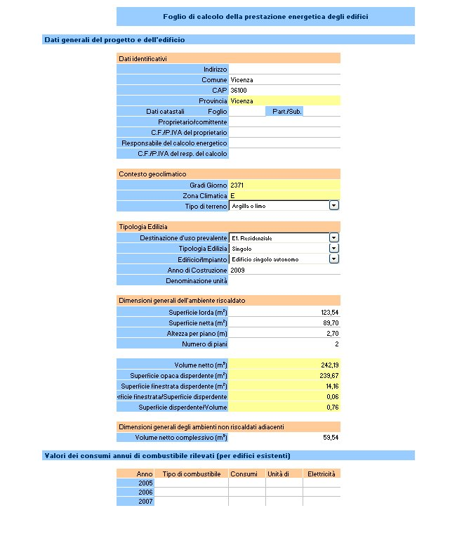
Fig. 2: Il foglio “0 Dati generali”

Il foglio è diviso in due sezioni: Dati generali del progetto e dell’edificio e Valori dei consumi annui di combustibile rilevati. La prima sezione contiene indicazioni utilizzate nel calcolo, la seconda è riservata alla raccolta di dati di verifica per edifici esistenti.
Nel seguito si passeranno in rassegna le informazioni contenute o da inserire nelle due sezioni.

Dati generali del progetto e dell’edificio

Comune
Indicare il nominativo del Comune in cui verrà realizzato l’edificio. Eventuali accentazioni vanno riportate con l’apice(il carattere ‘)
Il dato viene utilizzato per l’assegnazione dei dati climatici locali.

Provincia
Il dato compare automaticamente una volta inserita correttamente l’indicazione del Comune.
L’informazione viene utilizzata per l’assegnazione dei dati climatici di riferimento.

Gradi Giorno
Sono i gradi giorno del Comune indicato; compaiono automaticamente una volta inserita l’indicazione del Comune.
Sono necessari per il calcolo del fabbisogno di energia primaria annuo limite secondo il Decreto Legislativo 192/2005, allegato C.

Zona climatica
E’ la zona climatica individuata secondo il numero di Gradi Giorno, sulla base della suddivisione prevista dal DPR 412/93.

Tipo di terreno
Scegliere tra: argilla o limo, sabbia o ghiaia, rocce.
Il dato viene utilizzato per l’attribuzione della conduttività termica del terreno che influisce sullo spessore equivalente totale del solaio a terreno calcolato secondo la UNI EN ISO 13370.

Destinazione d’uso
Scegliere tra: Residenziale, Scolastico, Ufficio, Commerciale, Albergo, Mista. Nel caso di utenze non residenziali compare anche il campo Numero di occupanti/Addetti.
La scelta influisce sul fabbisogno di acqua calda sanitaria.

Tipologia edilizia
Scegliere tra: Singolo, Bifamiliare, Multiunità a schiera, Multiunità a blocco.
L’indicazione ha il solo scopo di connotare l’edificio dal punto di vista tipologico, ma non influisce sull’indice di prestazione energetica.

Edificio/impianto
Scegliere tra: Singolo autonomo (abitazione unifamiliare, con impianto di riscaldamento autonomo), Porzione multiunità autonoma (unità abitativa inserita in edificio multiunità, ma con riscaldamento autonomo), Edificio multiunità centralizzato (insieme di unità abitative servite dallo stesso impianto di riscaldamento).

Numero di unità abitative
Indicare il numero di unità abitative servite dallo stesso impianto.
Va indicato per poter stimare correttamente i carichi termici per illuminazione.

Numero di occupanti/addetti
Questo dato va indicato solamente per destinazioni d’uso diverse dal residenziale. Inserire il numero di occupanti mediamente presenti all’interno dell’edificio in una giornata.
Il fabbisogno di acqua calda sanitaria viene stimato sulla base del numero di occupanti.

Anno di costruzione
Il dato va indicato per ragioni informative.
Non influisce sull’indice di prestazione energetica.

Denominazione unità
Nel caso di edificio multiunità con riscaldamento autonomo per singola unità indicare l’unità abitativa a cui si riferisce il calcolo.
Non influisce sull’indice di prestazione energetica.

Ambiente riscaldato
La sottosezione è dedicata ai dati dimensionali relativi all’insieme degli ambienti serviti dallo stesso impianto di riscaldamento.

Superficie lorda (m²)
Indicare la superficie totale in pianta dell’ambiente riscaldato, computando nelle dimensioni, lo spessore dei muri perimetrali. Nel caso di più piani sommare le superfici di ciascun piano.
E’ il valore di superficie sulla base del quale sono stimati i carichi interni.

Superficie netta (m²)
Indicare la somma delle superfici del pavimento di ciascun piano, al netto della muratura esterna e di eventuali muri interni. Superficie calpestabile dell’ambiente riscaldato.
E’ il valore di superficie a cui viene riferito il fabbisogno di energia primaria dell’edificio secondo quanto prescritto dal Decreto Legislativo 192/2005 – Allegato A.

Altezza per piano (m)
Indicare l’altezza del piano (distanza dal pavimento al soffitto); nel caso di piani di diversa altezza o di diverse altezze su uno stesso piano, inserire l’altezza media ponderata rispetto alla superficie.
Moltiplicata per la superficie netta fornisce una stima del valore del volume d’aria riscaldato.

Numero di piani
Numero di piani dell’ambiente riscaldato dallo stesso impianto.
Si utilizza per il calcolo dell’altezza totale dell’ambiente richiesta per determinare il rendimento di distribuzione dell’impianto.

Volume netto (m³)
È il volume d’aria riscaldato, prodotto della superficie netta per l’altezza per piano.
Si utilizza per il calcolo delle portate di ventilazione.

Superficie opaca disperdente (m²)
È la superficie dei componenti opachi dell’involucro edilizio, confinanti con l’ambiente esterno e con locali non riscaldati.
Si utilizza per il calcolo del rapporto Superficie disperdente/Volume come definito dal Decreto Legislativo 192/2005.

Superficie finestrata disperdente (m²)
È la superficie totale delle finestre (computate come foro finestra) confinanti con l’esterno e con locali non riscaldati.
Si utilizza per il calcolo del rapporto Superficie finestrata/Superficie disperdente.

Superficie finestrata/Superficie disperdente
Rapporto tra la superficie finestrata e la superficie totale disperdente.
È un indicatore che caratterizza l’entità della superficie finestrata rispetto alla totale superficie disperdente. Non viene utilizzato nel calcolo della prestazione energetica dell’edificio.

Superficie disperdente/Volume
Rapporto tra la totale superficie disperdente e il volume dell’ambiente riscaldato.
E’ un indicatore della “compattezza” dell’edificio. E’ un parametro in funzione del quale dipende il fabbisogno di energia primaria limite imposto dal Decreto Legislativo 192/2005 – Allegato C.

Ambienti non riscaldati adiacenti
La sottosezione è dedicata agli ambienti non serviti da impianto di riscaldamento, confinanti con l’ambiente riscaldato e attraverso i quali si realizzano dispersioni verso l’esterno.

Volume netto (m³)
Volume d’aria dello spazio non riscaldato.
Si utilizza per il calcolo delle portate di ventilazione dell’ambiente non riscaldato.

Valori dei consumi annui di combustibile rilevati

Anno
Anno a cui si riferiscono i dati di consumo.

Combustibile
Tipo di combustibile utilizzato: va specificato il tipo di combustibile.

Consumi
Consumo di combustibile rilevato: va specificata la quantità fisica in m³ per il gas naturale e in kg per il G.P.L. e il gasolio.

Foglio 1a Pareti opache

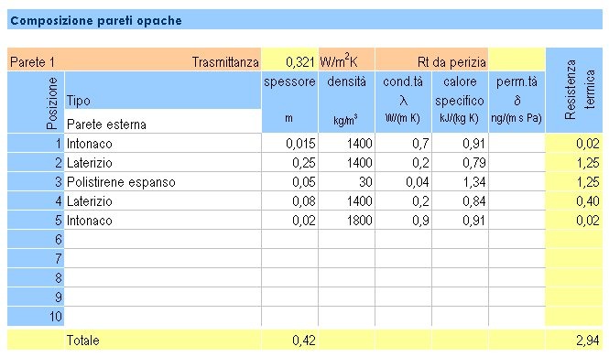
Fig. 3: Il foglio “1a Pareti opache”

Il foglio è articolato in 15 tabelle, una per tipo di componente edilizio (pareti, solai, copertura) ad eccezione dei solai a terra e delle pareti contro il terreno. Ogni tipo di componente è numerato con un numero da 1 a 15. Non sono previsti più di dieci tipi di componenti edilizi. Per ciascun componente vanno indicati i materiali che costituiscono i diversi strati e le rispettive caratteristiche.
I dati inseriti in questo foglio vengono utilizzati per il calcolo delle dispersioni termiche per trasmissione, verso l’ambiente esterno e verso i locali non riscaldati; per il calcolo della capacità termica e quindi del fattore di utilizzazione degli apporti gratuiti e il surriscaldamento strutturale durante i mesi estivi.
Vanno considerate sia le tipologie di parete che racchiudono l’ambiente riscaldato e quello non riscaldato, sia le pareti interne all’ambiente riscaldato, che ne condizionano la capacità termica.

Composizione pareti opache
Indicare i materiali che costituiscono i diversi strati. Ciascun materiali va indicato secondo la propria posizione, cominciando dallo strato più interno (a contatto cioè con l’ambiente riscaldato, o con l’ambiente non riscaldato).
La tabella visualizza la trasmittanza calcolata per il componente e le resistenze termiche di ciascuno strato di materiale, una volta che siano compilati i campi descritti qui di seguito.

Tipo
In questo campo è possibile inserire una come promemoria indicazione del tipo di componente che si va a descrivere (solaio, parete esterna, solaio di copertura, ecc.).

Rt da perizia
È possibile inserire facoltativamente il valore di resistenza termica globale del componente così come rilevato da perizia o come certificato da un ente certificatore. Allegare la documentazione attestante la corrispondenza del dato alle reali prestazioni del componente.
Questo dato ha il solo scopo di verifica; non viene utilizzato per i calcoli.

Posizione n
Va inserito il nome del materiale che costituisce il corrispondente strato del componente.
In caso di intercapedine d’aria si distinguono tre casi:
- intercapedini non ventilate: indicare come denominazione del materiale “aria”
- intercapedini debolmente ventilate: indicare come denominazione del materiale “aria debolmente ventilata”
- intercapedini ventilate: indicare come denominazione del materiale “aria ventilata” e omettere tutti gli strati esterni
In questi casi va specificato solo lo spessore dello strato e non servono densità, conduttività e calore specifico.

Spessore (m)
È lo spessore dello strato di materiale indicato nella cella adiacente.
Indicare lo spessore anche nel caso di intercapedine d’aria.
Il dato viene utilizzato per il calcolo della trasmittanza termica del componente.

Densità (kg/m³)
È la densità del materiale edilizio indicato in quella posizione.
Nel caso di intercapedine d’aria il dato non va inserito.
Il dato viene utilizzato per il calcolo della capacità termica del componente.

Cond.tà, λ, W/(m K)
Va indicata la conduttività termica, dichiarata dal produttore, o dedotta da normativa tecnica, del materiale indicato in quella posizione.
In caso di intercapedine d’aria il dato non va inserito.
Il dato viene utilizzato per il calcolo della trasmittanza termica del componente.

Calore specifico, kJ/(kg K)
Va indicato il calore specifico del materiale indicato nella posizione corrispondente.
In caso di intercapedine d’aria il dato non va inserito.
Il dato viene utilizzato per il calcolo della capacità termica del componente.

Perm.tà, δ, ng/(m s Pa)
È la permeabilità al vapore del materiale indicato nella posizione corrispondente.
In caso di intercapedine d’aria il dato non va inserito.
Il dato verrà utilizzato per la verifica igrometrica della parete prescritta dal D.lg. 192/2005.

Foglio 1b Pareti contro terra

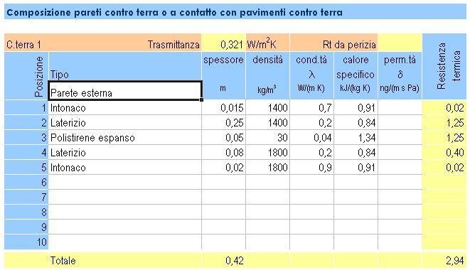
Fig. 4: Il foglio “1b Pareti contro terra”

Il foglio è articolato in 5 tabelle, una per tipo di parete a contatto con il terreno. Le pareti da descrivere sono tutte le pareti perimetrali che dal lato esterno si trovano a contatto diretto con il terreno, sia quelle dell’ambiente riscaldato, che quelle dell’ambiente non riscaldato adiacente alla zona termica.
I dati qui inseriti vengono utilizzati per il calcolo dello scambio termico a terreno.
Le pareti perimetrali rivolte verso l’esterno che arrivano fino al terreno, già inserite nel foglio “1a Pareti opache”, vanno inserite nuovamente anche in questo foglio. Saranno considerate come pareti con profondità di interramento nulla nel foglio “2b Dim. part contro terra”.

Composizione pareti contro terra
Ogni tipo di parete è numerato con un numero da 1 a 5. Per ciascuna parete vanno indicati i materiali che costituiscono i diversi strati. Ciascun materiale va indicato secondo la propria posizione, cominciando dallo strato più interno (a contatto cioè con l’ambiente riscaldato, o con l’ambiente non riscaldato).
La tabella visualizza la trasmittanza calcolata per il componente e le resistenze termiche di ciascuno strato di materiale, una volta che siano compilati i campi descritti qui di seguito.

Tipo
In questo campo è possibile inserire come promemoria una indicazione del tipo di componente che si va a descrivere (parete zona riscaldato, parete cantina, parete vano scale, ecc.).

Rt da perizia
È possibile inserire facoltativamente il valore di resistenza termica globale del componente così come rilevato da perizia o come certificato da un ente certificatore. Allegare la documentazione attestante la corrispondenza del dato alle reali prestazioni del componente.
Questo dato ha il solo scopo di verifica; non viene utilizzato per i calcoli.

Posizione n
Va inserito il nome del materiale che costituisce il corrispondente strato del componente.
In caso di intercapedine d’aria indicare come denominazione del materiale: “aria”, “aria debolmente ventilata”, oppure “aria ventilata”.

Spessore (m)
È lo spessore dello strato di materiale indicato nella cella adiacente.
Indicare lo spessore anche nel caso di intercapedine d’aria.
Il dato viene utilizzato per il calcolo della trasmittanza termica del componente.

Densità (kg/m³)
È la densità del materiale edilizio indicato in quella posizione.
Nel caso di intercapedine d’aria il dato non va inserito.
Il dato viene utilizzato per il calcolo della capacità termica del componente.

Cond.tà, λ, W/(m K)
Va indicata la conduttività termica, dichiarata dal produttore, o dedotta da normativa tecnica, del materiale indicato in quella posizione.
In caso di intercapedine d’aria il dato non va inserito.
Il dato viene utilizzato per il calcolo della trasmittanza termica del componente.

Calore specifico, kJ/(kg K)
Va indicato il calore specifico del materiale indicato nella posizione corrispondente.
In caso di intercapedine d’aria il dato non va inserito.
Il dato viene utilizzato per il calcolo della capacità termica del componente.

Perm.tà, δ, ng/(m s Pa)
È la permeabilità al vapore del materiale indicato nella posizione corrispondente.
In caso di intercapedine d’aria il dato non va inserito.
Il dato verrà utilizzato per la verifica igrometrica della parete prescritta dal D.lg. 192/2005.

Foglio 1b Pavimenti contro terra

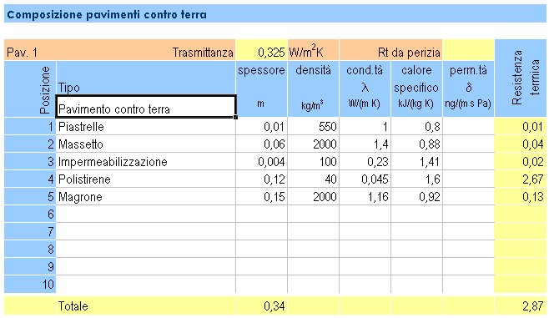
Fig. 5: Il foglio “1b Pavimenti contro terra”

Il foglio è articolato in 5 tabelle, una per tipo di pavimento contro terreno. I tipi di pavimento da descrivere sono tutti quelli che poggiano sul terreno, sia quelli dell’ambiente riscaldato, che quelli dell’ambiente non riscaldato adiacente alla zona termica. In caso di pavimenti su intercapedine, inserire il componente nel foglio “1a Pareti opache” poiché nel calcolo delle dispersioni tale componente sarà considerato come componente che confina con l’ambiente esterno.
I dati qui inseriti vengono utilizzati per il calcolo dello scambio termico a terreno.

Composizione pavimenti contro terra
Ogni tipo di pavimento è numerato con un numero da 1 a 5. Non sono previsti più di 5 tipologie di pavimenti contro terra. Per ciascun tipo di pavimento vanno indicati i materiali che costituiscono i diversi strati. Ciascun materiale va indicato secondo la propria posizione, cominciando dallo strato più interno (a contatto cioè con l’ambiente riscaldato, o con l’ambiente non riscaldato).
Si possono considerare solamente i materiali compresi tra eventuali strati uniformi di isolante sopra, sotto o internamente alla soletta del pavimento, e il rivestimento (isolante e rivestimento inclusi).
La tabella visualizza la trasmittanza calcolata per il componente e le resistenze termiche di ciascuno strato di materiale, una volta che siano compilati i campi descritti qui di seguito.

Tipo
In questo campo è possibile inserire come promemoria una indicazione del tipo di pavimento che si va a descrivere (ad es. pavimento zona giorno, pavimento garage ecc. …)

Rt da perizia
È possibile inserire il valore di resistenza termica globale del componente così come rilevato da perizia o come certificato da un ente certificatore. Allegare la documentazione attestante la corrispondenza del dato alle reali prestazioni del componente.
Questo dato ha il solo scopo di verifica; non viene utilizzato per i calcoli.

Posizione n
Va inserito il nome del materiale che costituisce il corrispondente strato del componente.
In caso di intercapedine d’aria indicare come denominazione del materiale: “aria”, “aria debolmente ventilata”, oppure “aria ventilata”.

Spessore (m)
È lo spessore dello strato di materiale indicato nella cella adiacente.
Indicare lo spessore anche nel caso di intercapedine d’aria.
Il dato viene utilizzato per il calcolo della trasmittanza termica del componente.

Densità (kg/m³)
È la densità del materiale edilizio indicato in quella posizione.
Nel caso di intercapedine d’aria il dato non va inserito.
Il dato viene utilizzato per il calcolo della capacità termica del componente.

Cond.tà, λ, W/(m K)
Va indicata la conduttività termica, dichiarata dal produttore, o dedotta da normativa tecnica, del materiale indicato in quella posizione.
In caso di intercapedine d’aria il dato non va inserito.
Il dato viene utilizzato per il calcolo della trasmittanza termica del componente.

Calore specifico, kJ/(kg K)
Va indicato il calore specifico del materiale indicato nella posizione corrispondente.
In caso di intercapedine d’aria il dato non va inserito.
Il dato viene utilizzato per il calcolo della capacità termica del componente.

Perm.tà, δ, ng/(m s Pa)
È la permeabilità al vapore del materiale indicato nella posizione corrispondente.
In caso di intercapedine d’aria il dato non va inserito.
Il dato verrà utilizzato per la verifica igrometrica della parete prescritta dal D.lg. 192/2005.

Foglio 1c Componenti vetrate

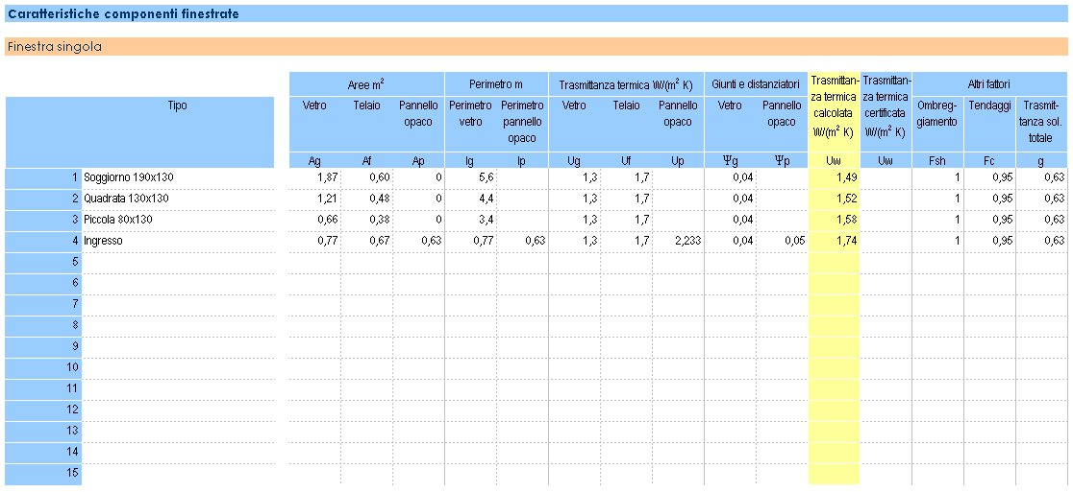
Fig. 6: Il foglio “1c Componenti vetrate” – sezione finestra singola

Il foglio è articolato in due tabelle in cui inserire le caratteristiche delle componenti finestrate (vetro e telaio). La prima tabella viene utilizzata per inserire le caratteristiche delle finestre singole. Nella seconda tabella vanno inserite le caratteristiche delle finestre doppie, cioè caratterizzate da due serramenti che chiudono lo stesso foro-finestra, uno rivolto verso l’interno dell’edificio e uno rivolto verso l’esterno dell’edificio. Le componenti finestrate doppie sono in particolare ottenute come combinazione di due componenti singole. E’ quindi opportuno descrivere per prime tutte le componenti singole, trattando come tali anche quelle che costituiscono le finestre doppie.
Vanno descritte tutte le componenti vetrate, fisse o mobili che siano, sia quelle dell’ambiente riscaldato, sia quelle dell’ambiente non riscaldato, sia quelle poste tra l’ambiente riscaldato e qualunque altro ambiente.
Tra le caratteristiche, a differenza delle componenti opache, sono anche richieste le dimensioni geometriche, dato che queste condizionano le prestazioni, in particolare il rapporto tra la superficie occupata dal telaio e quella trasparente.

Caratteristiche componenti finestrate
Le caratteristiche inserite in questo foglio vengono utilizzate per il calcolo delle dispersioni termiche e degli apporti solari attraverso le finestre.

In figura si riporta la prima tabella Finestra singola. I dati da inserire sono descritti qui di seguito.

Tipo
Indicare il nominativo del tipo di finestra che si intende descrivere. Tale nominativo va inserito a fianco del numero che è indicato nella prima colonna a sinistra.
A fianco dell’indicazione del tipo di finestra vanno inserite le corrispondenti caratteristiche, descritte qui di seguito.
Aree
Le aree che caratterizzano una componente vetrata sono tre: l’area del vetro, l’area del telaio e l’area di un eventuale pannello opaco che chiudesse il foro-finestra al posto del vetro.
Vetro (A_{g})
È l’area della sola superficie vetrata, espressa in m². Nel caso di finestre con più ante l’area è la somma delle aree di ciascuna anta.
Telaio (A_{f})
È l’area del telaio della finestra, determinata come differenza tra l’area del foro-finestra e l’area del vetro. Va espressa in m².
Pannello opaco (A_{p})
È l’area del pannello opaco che chiude la finestra al posto del vetro. Va espressa in m².

Perimetro
Il perimetro da descrivere è quello del vetro o del pannello delimitato dal telaio.
Perimetro vetro (l_{g})
È il perimetro della parte vetrata della finestra; nel caso di finestra con due ante: il perimetro è la somma dei perimetri di ciascuna anta. Va espresso in m.
Perimetro pannello opaco (l_{p})
È il perimetro del pannello opaco che chiude la finestra al posto del vetro; nel caso di finestra con due ante: il perimetro è la somma dei perimetri di ciascuna anta. Va espresso in m.

Trasmittanza
Va inserita la trasmittanza termica di vetro, telaio e pannello opaco così come dichiarata dai produttori.
Vetro (U_{g})
Inserire il valore della trasmittanza termica del vetro espressa in W/(m² K).
Telaio (Uf)
Inserire il valore della trasmittanza termica del telaio espressa in W/(m² K).
Pannello opaco (Up)
Inserire il valore della trasmittanza termica del pannello opaco espressa in W/(m² K).

Giunti e distanziatori
Inserire la trasmittanza termica lineare espressa in W/(m K).
Vetro (Ψ_{g})
È la trasmittanza termica lineare dovuta agli effetti termici combinati della vetrata, del distanziatore e del telaio, espressa in W/(m K).
Pannello opaco (Ψ_{p})
È la trasmittanza termica lineare del pannello opaco, espressa in W/(m K).

Altri fattori
Le caratteristiche qui inserite influenzano l’entità di radiazione solare entrante nell’edificio. I valori di riferimento, tratti dal prEn 13790 Annex G, sono riportati in Appendice C.
Nota Bene: Finestre con lo stesso tipo di vetro e lo stesso tipo di telaio ma con fattori di riduzione per Ombreggiamento e Tendaggi differenti, vanno inserite come diverse tipologie di finestre.
Ombreggiamento
È il fattore di riduzione della radiazione solare per ombreggiatura dovuto a tre tipi di ostruzioni:
1) Fattore di riduzione per ombreggiamento dovuto ad ostruzioni sull’orizzonte
2) Fattore di riduzione dovuto ad aggetti esterni orizzontali
3) Fattore di riduzione dovuto ad aggetti esterni verticali
Nel foglio va inserito il prodotto dei tre coefficienti.
Tendaggi
È dato dal rapporto tra l’energia solare media entrante nell’edificio in presenza di tendaggi e l’energia solare che potrebbe entrare in assenza degli stessi.
Trasmittanza solare
È il rapporto tra l’energia solare entrante nell’edificio attraverso il vetro utilizzato e l’energia solare incidente. Va inserito il 90% del valore per incidenza normale.

Trasmittanza termica certificata
Nel caso in cui il serramento sia dotato di certificazione ai sensi delle norme tecniche di riferimento è possibile riportare il valore della trasmittanza termica certificata. Se inserito, tale valore è utilizzato nei calcoli ed è possibile omettere l’inserimento delle trasmittanze specifiche di vetro, telaio e pannello opaco (Uw, Uf e Up) e le trasmittanze termiche lineari dei giunti (Ψ_{g} e Ψ_{p}).

In figura si riporta la seconda tabella Finestra doppia.

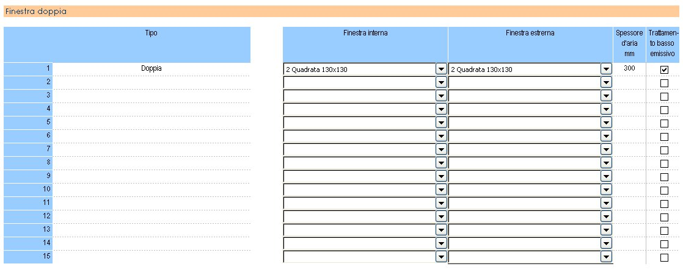
Fig. 7: Il foglio “1c Componenti vetrate” – sezione finestra doppia

Nella tabella di figura 7 vanno inseriti i dati descritti qui di seguito.

Tipo
Indicare il nominativo del tipo di finestra che si intende descrivere. Tale nominativo va inserito a fianco del numero che è indicato nella prima colonna a sinistra.

Finestra interna
Scegliere attraverso il menù a tendina, una delle finestre descritte nella tabella precedente. Nel calcolo della trasmittanza termica della finestra doppia verranno utilizzati i dati inseriti nella tabella precedente in corrispondenza di quella finestra.

Finestra esterna
Scegliere attraverso il menù a tendina, una delle finestre descritte nella tabella precedente. Nel calcolo della trasmittanza termica della finestra doppia verranno utilizzati i dati inseriti nella tabella precedente in corrispondenza di quella finestra.

Spessore d’aria (mm)
Inserire lo spessore dell’intercapedine d’aria delimitata dalle due finestre. Lo spessore influisce sulla resistenza termica dell’intercapedine d’aria secondo l’appendice C della UNI 10077-1.

Trattamento bassoemissivo
Segnare questo campo solo se una superficie dell’intercapedine tra una finestra e l’altra è trattata con rivestimento bassoemissivo.

Foglio 2a Dim. Pareti opache

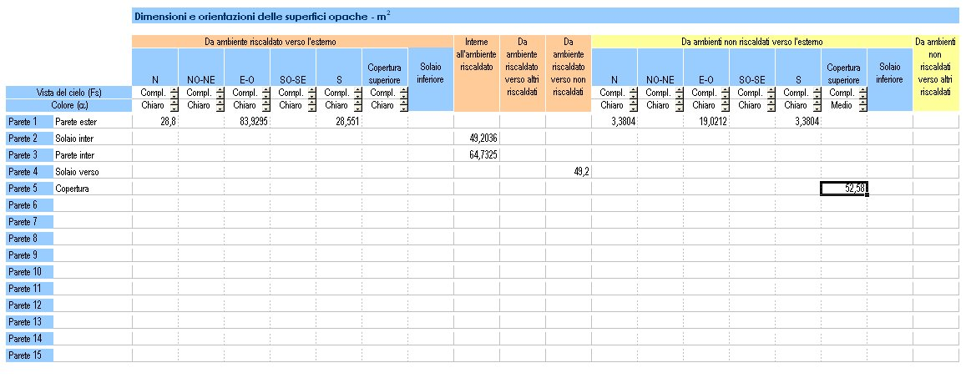
Fig.8: Il foglio “2a Dim. Pareti opache”

Nel foglio vanno inserite le aree dei componenti già descritti nel foglio 1a pareti opache. È assunta la convenzione di utilizzare le superfici interne nette, computate cioè sulle le dimensioni all’interno dell’ambiente, al netto quindi degli spessori di muri, tramezze e solai. Per ogni tipo di parete definita nel foglio “1a Pareti opache” si inseriscono le dimensioni nelle diverse orientazioni rivolte verso l’esterno, quelle rivolte verso ambienti riscaldati e ambienti non riscaldati e le dimensioni nelle diverse orientazioni da ambienti non riscaldati verso l’esterno. Per ogni orientazione esterna si devono selezionare valori corretti per il fattore di vista del cielo, legato alla presenza di ostruzioni e aggetti, e per il colore, che determina il coefficiente di assorbimento della radiazione solare.

Dimensioni e orientazioni delle superfici opache
Le aree da inserire, espresse in m², sono relative alle tipologie di pareti e solai definite in precedenza nel foglio 1a Pareti opache (Parete 1, Parete 2,…) distinguendone le diverse collocazioni/orientazioni. In particolare la superficie va indicata in corrispondenza della precisa collocazione, secondo le seguenti possibilità:

Da ambienti riscaldati verso l’esterno
Sono tutte quelle pareti che delimitano la zona termica (o ambiente riscaldato) e lo separano dall’ambiente esterno. In particolare va specificata la superficie delle pareti a seconda della loro orientazione:
N
Orientamento nord.
NO-NE
Orientamento a nord-ovest e nord-est.
E-O
Orientamento a est e ovest.
SO-SE
Orientamento a sud-ovest e sud-est.
S
Orientamento a sud.
Copertura superiore
È la copertura dell’ambiente riscaldato.
Solaio inferiore
Si tratta del solaio che all’esterno sia rivolto verso il basso (ad es. nel caso di ambienti riscaldati che sporgono, di ambienti riscaldati che danno su portici, o anche nel caso di solaio a terra su intercapedine)

Interne
Sono tutte le pareti o i solai interni che dividono i locali dell’ambiente riscaldato oggetto della certificazione. L’indicazione è utilizzata per valutare la capacità termica della struttura.

Verso ambienti riscaldati
Sono tutte le pareti o i solai che dividono l’ambiente riscaldato da uno, ugualmente riscaldato, ma che non è oggetto di certificazione.

Verso ambienti non riscaldati
Sono le pareti o i solai che separano l’ambiente riscaldato da ambienti non riscaldati (ad esempio le pareti che danno su vani scale, garage, …).

Da ambienti non riscaldati verso l’esterno
Sono tutte quelle pareti che delimitano la zona non riscaldata, direttamente confinante con la zona termica che si vuole certificare, e la separano dall’ambiente esterno. In particolare va specificata la superficie delle pareti a seconda della loro orientazione:
N
Orientamento nord.
NO-NE
Orientamento a nord-ovest e nord-est.
E-O
Orientamento a est e ovest.
SO-SE
Orientamento a sud-ovest e sud-est.
S
Orientamento a sud.
Copertura superiore
È la copertura dell’ambiente riscaldato.
Solaio inferiore
Si tratta del solaio che all’esterno sia rivolto verso il basso (ad es. nel caso di ambienti che sporgono, di ambienti che danno su portici, o anche nel caso di solaio a terra su intercapedine).

Da ambienti non riscaldati verso altri ambienti riscaldati
Sono tutte quelle pareti che delimitano la zona non riscaldata da altri ambienti riscaldati non oggetto della certificazione. Si tratta ad esempio dei solai che separano un sottotetto o un interrato comune a più unità abitative o le pareti che separano il vano scale dagli ambienti riscaldati diversi da quello oggetto della certificazione.

Nella tabella vanno indicati anche i seguenti dati:

Vista del cielo (Fs)
Va selezionata una delle seguenti voci: vista completa (Compl.), vista parziale (Parz.), vista nulla (Nulla). Se la vista del cielo sopra l’orizzonte è libera scegliere vista completa (la scelta corrisponde a indicare un fattore di vista del cielo pari a 0,5 per le componenti verticali e a 1 per quelle orizzontali). Se risulta parzialmente ostruita per la presenza di altri edifici, componenti architettoniche o paesaggistiche scegliere vista parziale (la scelta equivale a utilizzare un fattore di vista del cielo 0,3 per le componenti verticali e 0,5 per quelle orizzontali). Se invece il cielo risulta complessivamente ostruito alla vista scegliere vista nulla (equivale a utilizzare un fattore di vista nullo). L’orientazione “Solaio inferiore” è utilizzata per componenti orizzontali rivolte verso l’esterno e verso il basso (logge, rimesse esterne, ecc.) e per definizione presenta una vista del cielo nulla.

Colore (α)
Va indicato il colore delle pareti nelle diverse orientazioni e nel caso di copertura. La scelta può essere fatta tra una delle seguenti voci: chiaro (bianco, giallo, rosa pallido, colori tenui), medio (arancio, rosso, colori intensi), scuro (marrone, verde scuro,…). Tale scelta influisce sul coefficiente di assorbimento della radiazione solare da parte del componente, che influenza il calcolo degli apporti solari attraverso componenti opachi.

Foglio 2b Dim. part. contro terra

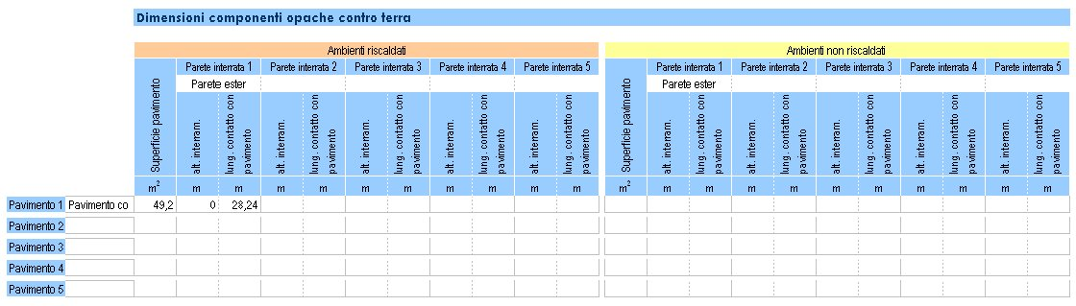
Fig.9: Il foglio “2b Dim. Part. contro terra””

Nel foglio vanno inserite le dimensioni caratteristiche dei componenti che toccano il terreno, sia per che si tratti di componenti che delimitano ambienti riscaldati, sia che delimitino ambienti non riscaldati adiacenti a quelli riscaldati. Le strutture definite nei fogli “1b Pareti contro terra” e “1b Pavimenti contro terra” vanno descritte in maniera accoppiata, specificando per ogni tipo di pavimento contro terra le caratteristiche delle pareti verticali interrate in contatto con questi.

Dimensioni componenti opache contro terra
Come per il foglio precedente le dimensioni vanno inserite sulla riga che corrisponde alla tipologia di pavimento già descritta nei fogli 1b. Qui di seguito si riporta una breve spiegazione delle diverse voci della tabella.

Ambienti riscaldati
I dati che vengono inseriti in questa parte di tabella si riferiscono all’ambiente riscaldato.

Superficie del pavimento
Va inserita l’area del pavimento n descritto nel foglio “1b Pavimenti contro terra” nella tabella n. L’area deve essere espressa in m².

Parete interrata n
È la parete interrata o che arriva a terreno descritta nel foglio 1b “Pareti contro terra” e che racchiude l’ambiente riscaldato. Di questa parete vanno inseriti i dati seguenti, al fine di determinare lo scambio termico a terreno.
alt. interram.
Indicare l’altezza media di interramento della parete che è a contatto con il terreno. L’unità di misura da usare è il m. Questo dato deve essere inserito nella casella corrispondente al tipo di pavimento con cui la parete è effettivamente a contatto. Nel caso in cui solo il pavimento sia a contatto con il terreno specificare una altezza nulla e riportare ugualmente nel foglio “1b Pareti contro terra” le caratteristiche delle pareti esterne già descritte nel foglio “1a Pareti opache” che risultano a contatto con il pavimento contro terra.
Questo dato deve essere inserito nella casella corrispondente al tipo di pavimento con cui la parete è effettivamente a contatto.
lung. contatto con perimetro
Indicare la lunghezza della parete che è a contatto con il perimetro del pavimento a terra. Questo dato deve essere inserito nella casella corrispondente al tipo di pavimento con cui la parete è effettivamente a contatto.

Ambienti non riscaldati
I dati che vengono inseriti in questa parte di tabella si riferiscono all’ambiente non riscaldato.
L’impostazione è del tutto analoga a quella vista per gli ambienti riscaldati.

Superficie del pavimento
Va inserita l’area del pavimento n descritto nel foglio 1b “Pavimenti contro terra” nella tabella n. L’area deve essere espressa in m².

Parete interrata n
È la parete interrata o che arriva a terreno descritta nel foglio 1b “Pareti contro terra” e che racchiude l’ambiente non riscaldato. Di questa parete vanno inseriti i dati seguenti, al fine di determinare lo scambio termico a terreno.
alt. interram.
Indicare l’altezza media di interramento della parete che è a contatto con il terreno. L’unità di misura da usare è il m. Questo dato deve essere inserito nella casella corrispondente al tipo di pavimento con cui la parete è effettivamente a contatto. Nel caso in cui solo il pavimento sia a contatto con il terreno specificare una altezza nulla e riportare ugualmente nel foglio “1b Pareti contro terra” le caratteristiche delle pareti esterne già descritte nel foglio “1a Pareti opache” che risultano a contatto con il pavimento contro terra.
lung. contatto con perimetro
Indicare la lunghezza della parete che è a contatto con il perimetro del pavimento a terra. Questo dato deve essere inserito nella casella corrispondente al tipo di pavimento con cui la parete è effettivamente a contatto.

Foglio 2c Numero vetrate

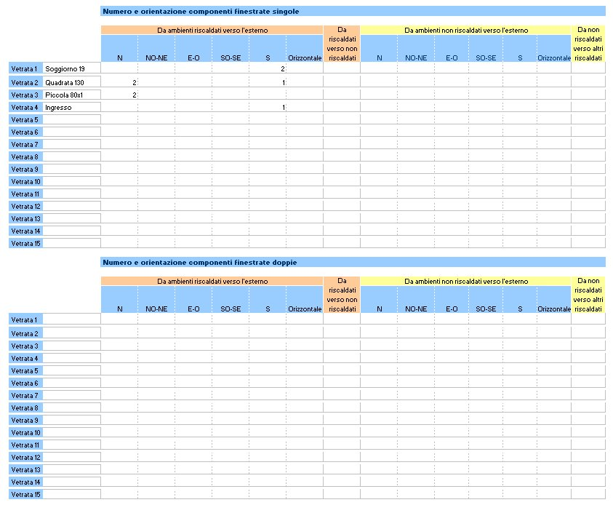
Fig.10: Il foglio “2c Numero vetrate”

Nel foglio va inserito il numero di ciascun tipo di componente finestrato descritto nel foglio “1c Componenti vetrate”, distinguendone l’orientazione al fine di determinare le dispersioni termiche e gli apporti solari. Le dimensioni sono state già definite nel foglio “1c Componenti vetrate”, così come i fattori che ne caratterizzano le prestazioni.
Sono accomunate data l’equivalenza dei carichi solari le esposizioni Nord Ovest-Nord Est, le Est-Ovest, le Sud Ovest-Sud Est.
Sono specificabili anche eventuali componenti vetrate di separazione tra ambienti riscaldati e ambienti non riscaldati.
L’inserimento viene effettuato per ciascuno dei 10 tipi di componenti finestrati singoli (Vetrata 1, Vetrata 2, …) nella tabella “Numero e orientazione componenti finestrate singole”, e per ciascuno dei 10 tipi di vetrata doppia (Vetrata 1, Vetrata 2, …) nella tabella “Numero e orientazione componenti finestrate doppie”.

Numero e orientazione componenti finestrate singole
Il numero di finestre va indicato, in corrispondenza della tipologia di finestra a cui fanno riferimento e in corrispondenza della precisa collocazione/orientamento secondo le seguenti possibilità.

Da ambienti riscaldati verso l’esterno
Sono tutte quelle finestre che separano la zona termica (o ambiente riscaldato) dall’ambiente esterno. In particolare va specificato il numero di finestre a seconda della loro orientazione:
N
Orientamento nord.
NO-NE
Orientamento a nord-ovest e nord-est.
E-O
Orientamento a est e ovest.
SO-SE
Orientamento a sud-ovest e sud-est.
S
Orientamento a sud.
Orizzontale
È una finestra posta orizzontalmente (ad esempio in copertura).

Da riscaldati verso non riscaldati
Inserire il numero di finestre che separano l’ambiente riscaldato da ambienti non riscaldati.

Da ambienti non riscaldati verso l’esterno
Sono tutte quelle finestre che separano la l’ambiente non riscaldato dall’ambiente esterno. In particolare va specificato il numero di finestre a seconda della loro orientazione:
N
Orientamento nord.
NO-NE
Orientamento a nord-ovest e nord-est.
E-O
Orientamento a est e ovest.
SO-SE
Orientamento a sud-ovest e sud-est.
S
Orientamento a sud.

Da ambienti non riscaldati verso altri ambienti riscaldati
Sono tutte quelle componenti finestrate che separano la zona non riscaldata da altri ambienti riscaldati non oggetto della certificazione.

Numero e orientazione componenti finestrate doppie
Il numero di finestre va indicato, in corrispondenza della tipologia di finestra a cui fanno riferimento e in corrispondenza della precisa collocazione/orientamento secondo le seguenti possibilità.

Da ambienti riscaldati verso l’esterno
Sono tutte quelle finestre che separano la zona termica (o ambiente riscaldato) dall’ambiente esterno. In particolare va specificato il numero di finestre a seconda della loro orientazione:
N
Orientamento nord.
NO-NE
Orientamento a nord-ovest e nord-est.
E-O
Orientamento a est e ovest.
SO-SE
Orientamento a sud-ovest e sud-est.
S
Orientamento a sud.
Orizzontale
È una finestra posta orizzontalmente (ad esempio in copertura).

Da riscaldati verso non riscaldati
Inserire il numero di finestre che separano l’ambiente riscaldato da ambienti non riscaldati.

Da ambienti non riscaldati verso l’esterno
Sono tutte quelle finestre che separano la l’ambiente non riscaldato dall’ambiente esterno. In particolare va specificato il numero di finestre a seconda della loro orientazione:
N
Orientamento nord.
NO-NE
Orientamento a nord-ovest e nord-est.
E-O
Orientamento a est e ovest.
SO-SE
Orientamento a sud-ovest e sud-est.
S
Orientamento a sud.

Foglio 3: Ponti termici lineici

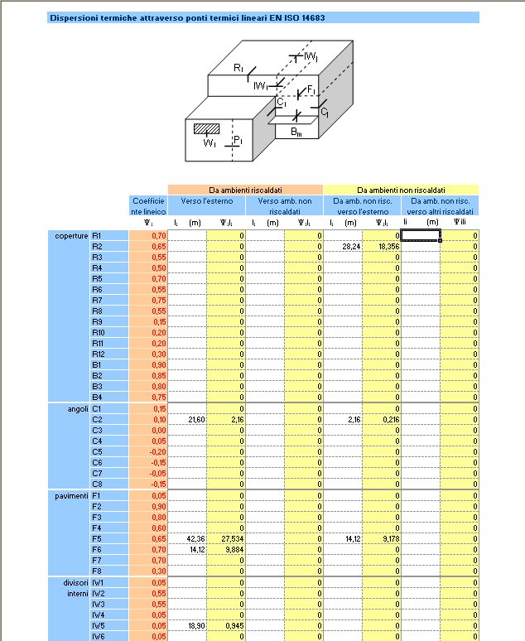
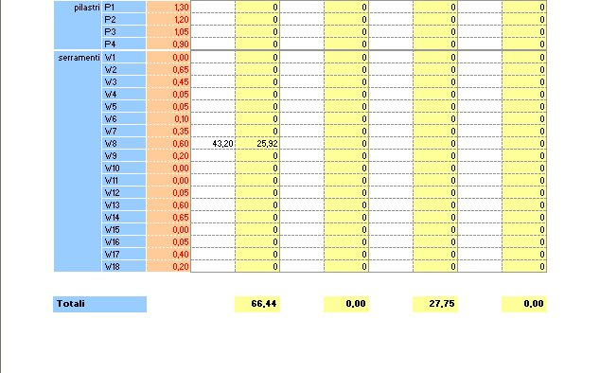
Fig.11: Il foglio “3 Ponti termici”

Nel foglio vanno inseriti i dati utili per il calcolo delle dispersioni termiche dovute ai ponti termici lineari seguendo il metodo della norma UNI EN ISO 14683 “Ponti termici in edilizia. Coefficiente di trasmissione termica lineica. Metodi semplificati e valori di riferimento”.
Il foglio riporta uno schema di edificio che mostra le tipologie e la posizione dei ponti termici più comuni e di cui la UNI EN ISO 14683 fornisce i coefficienti termici lineici.
I dati da inserire sono descritti qui di seguito.

Dispersioni termiche attraverso ponti termici lineari 14683
La tabella riporta le sigle dei ponti termici previsti dalla norma UNI EN ISO 14683. In appendice B si riportano gli schemi di ponte termico a cui si riferiscono le diverse sigle. In particolare con le lettere R e B sono indicati tutti i ponti termici di copertura e di balconi o poggioli, con la lettera C quelli negli angoli, con la lettera F quelli dei pavimenti, con la sigla IW sono indicati i ponti termici dovuti alle pareti interne, con la lettera P sono indicati i ponti termici determinati da pilastri, con la lettera W quelli dovuti alle finestre.
I ponti termici da inserire vanno suddivisi a seconda che si tratti di ponti termici che favoriscono le dispersioni verso l’esterno, oppure verso locali non riscaldati, oppure da locali non riscaldati verso l’esterno.
Le lunghezze dei ponti termici vanno considerate con riferimento alle dimensioni nette interne.

Ψ_{i}
È la trasmittanza termica lineica basata sulle dimensioni interne. La tabella ha già inseriti i valori suggeriti dalla norma. Si tratta pertanto di un dato di riferimento che non può essere modificato.

Verso l’esterno
l_{i} (m)
È la lunghezza del ponte termico che deve essere calcolata dal lato interno. Va espressa in m.
Ψ_{i} l_{i}
È il prodotto della trasmittanza termica lineica per la lunghezza del ponte termico. Il calcolo è fatto automaticamente. Non va inserito alcun dato.

Verso ambienti non riscaldati
l_{i} (m)
È la lunghezza del ponte termico che deve essere calcolata dal lato interno. Va espressa in m.
Ψ_{i} l_{i}
È il prodotto della trasmittanza termica lineica per la lunghezza del ponte termico. Il calcolo è fatto automaticamente. Non va inserito alcun dato.

Da ambienti non riscaldati verso l’esterno
l_{i} (m)
È la lunghezza del ponte termico che deve essere calcolata dal lato interno. Va espressa in m.
Ψ_{i} l_{i}
È il prodotto della trasmittanza termica lineica per la lunghezza del ponte termico. Il calcolo è fatto automaticamente. Non va inserito alcun dato.

Foglio 4: Ventilazione

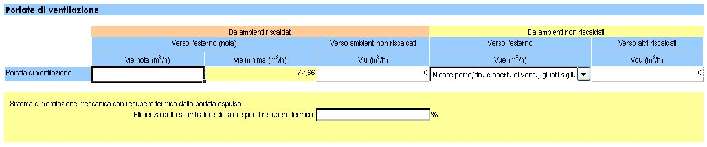
Fig.12: Il foglio “4 Ventilazione”

I dati inseriti in questo foglio servono per il calcolo delle dispersioni di calore per ventilazione. Vengono considerate sia la ventilazione naturale, sia la ventilazione meccanica e, in quest’ultimo caso, la possibilità di fare un recupero termico sull’aria espulsa.

Portate di ventilazione

Verso l’esterno (nota)
È la portata di ventilazione che interessa l’ambiente riscaldato nei confronti dell’ambiente esterno.
Vie nota
Va inserita la portata di ventilazione nel caso essa sia nota, perché gestita da un impianto meccanico. Va espressa in m³/h.
Vie UNI-CTI 16/5/2003
È la portata di ventilazione naturale suggerita dalla Raccomandazione UNI-CTI 03/3, pari a 0,3 h⁻¹. Questo dato è calcolato automaticamente una volta che sia stato inserito il volume netto nel foglio 0 “Dati generali”.

Verso ambienti non riscaldati
Viu
È la portata d’aria tra gli ambienti riscaldati e gli ambienti non riscaldati adiacenti. Secondo la norma UNI 13789 va sempre posta uguale a 0 per non sottostimare la perdita di calore per trasmissione.

Da ambienti non riscaldati verso l’esterno
Vue
È la portata d’aria tra l’ambiente non riscaldato e l’ambiente esterno. Questa portata varia a seconda del grado di permeabilità dell’involucro edilizio che racchiude l’ambiente non riscaldato. Il tasso di ventilazione viene pertanto fissato tenendo conto di quanto prescritto dalla UNI 13789, in funzione del tipo di involucro edilizio. La scelta dovrà ricadere in una delle seguenti opzioni:
- Niente porte o finestre, né aperture di ventilazione, giunti sigillati: in questo caso viene attribuita una ventilazione pari a 0 [h⁻¹]
- Giunti ben sigillati, no aperture di ventilazione: viene attribuita una ventilazione pari a 0,5 h⁻¹.
- Giunti ben sigillati, piccole aperture di ventilazione: viene attribuita una ventilazione pari a 1 h⁻¹.
- Giunti aperti localizzati o aperture di ventilazione permanenti: viene attribuita una ventilazione pari a 5 h⁻¹.
- Giunti numerosi, aperture ampie e numerose: viene attribuita una ventilazione pari a 10 h⁻¹.

Sistema di ventilazione meccanica con recupero termico della portata espulsa
Rendimento del recuperatore di calore
Va inserito il rendimento (efficienza termica sensibile) del recuperatore di calore in termini percentuali. Con questo dato la portata di ventilazione Vie viene ridotta.

Foglio 5 Impianto

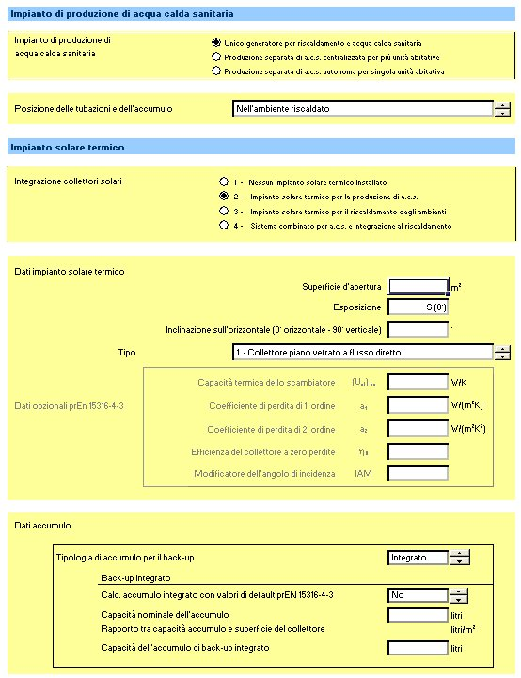
Fig.13: Il foglio “5 Impianto”, tabella relativa all’impianto di produzione di acqua calda sanitaria.
Nel foglio vanno inseriti i dati riguardanti l’impianto di produzione di acqua calda sanitaria e l’impianto di riscaldamento. Questi dati sono utili per il calcolo delle perdite dell’impianto e quindi del suo rendimento globale medio stagionale.
Il foglio si articola in due sezioni, la prima relativa alle caratteristiche dell’impianto di produzione di acqua calda sanitaria, la seconda all’impianto di riscaldamento.

Impianto di produzione di acqua calda sanitaria

Impianto di produzione di acqua calda sanitaria
In questo campo si richiede di selezionare il tipo di impianto per la produzione di acqua calda, tra una delle voci previste dalla raccomandazione del CTI 03-3:
Unico generatore per riscaldamento e acqua calda sanitaria
nel caso in cui si abbia produzione combinata di energia termica per riscaldamento e di acqua calda per usi igienico-sanitari con un unico generatore.
Produzione separata di a.c.s. centralizzata per più unità abitative
nel caso in cui si disponga di un impianto dedicato di produzione di acqua calda sanitaria che serve le unità immobiliari di un edificio.
Produzione separata di a.c.s. autonoma per singola unità abitativa
nel caso di un impianto dedicato di produzione di a.c.s. che serve una singola unità immobiliare.

Tipo di alimentazione del sistema di produzione separata
L’informazione è richiesta solamente nel caso di produzione separata di acqua calda sanitaria. Deve essere selezionato il tipo di alimentazione scegliendo una delle voci indicate nel menù:
generatore a gas istantaneo tipo B
generatore a gas istantaneo tipo C
generatore ad accumulo a riscaldamento diretto tipo B
generatore ad accumulo a riscaldamento diretto tipo C
generatore ad accumulo a riscaldamento diretto elettrico
generatore ad accumulo a riscaldamento indiretto
L’indicazione del tipo di sistema di produzione di acqua calda sanitaria condiziona il rendimento convenzionale di produzione che verrà attribuito al generatore nel caso di produzione separata di a.c.s.

Posizione delle tubazioni e dell’accumulo
In questo campo si richiede di indicare la posizione delle tubazioni e dell’accumulo in quanto il software di calcolo è predisposto per stabilire se ci sia recupero termico dalle tubazioni o dall’accumulo, qualora siano posti all’interno dell’ambiente riscaldato. La scelta deve pertanto ricadere in una delle seguenti voci.
Nell’ambiente riscaldato
Nel caso in cui le tubazioni si trovino all’interno dell’ambiente riscaldato ovvero siano dal lato interno dell’isolante termico o nel caso in cui l’accumulo si trovi nell’ambiente riscaldato.
Fuori dall’ambiente riscaldato
Nel caso in cui le tubazioni siano affacciate all’esterno o nel caso in cui l’accumulo non si trovi nell’ambiente riscaldato.
L’informazione non viene attualmente utilizzata ai fini del calcolo.

Integrazione a.c.s. con collettori solari
Indicare sì o no a seconda che si disponga di impianto a collettori solari per il riscaldamento dell’acqua per usi igienico-sanitari.
In caso affermativo è necessario inserire i seguenti dati che saranno utilizzati per il calcolo della percentuale di fabbisogno termico coperta dai collettori solari mensilmente.
Superficie
Inserire la superficie di captazione del collettore, espressa in m².
Esposizione
Indicare l’esposizione dei collettori scegliendo attraverso il menù a tendina fornito. Le esposizioni possibili sono: est (-90°), sud-est (-45°), sud (0°), sud-ovest (45°), ovest (90°)
Inclinazione sull’orizzontale
Inserire l’inclinazione dei collettori rispetto all’orizzontale, espressa in gradi. Con 0° si indica la posizione orizzontale, con 90° si indica la posizione verticale.
Tipo
Indicare il tipo di collettori installati scegliendo attraverso il menù a tendina tra le quattro opzioni:
collettore piani a flusso diretto
collettore a tubi evacuati a flusso diretto
collettore piani con scambiatore
collettore a tubi evacuati con scambiatore

Capacità dell’accumulo
Si intende il volume dell’accumulo espresso in litri. Se il campo viene omesso e l’impianto è dotato di collettori solari, viene utilizzato un valore di default pari a 75 litri per metro quadrato di superficie del collettore.

Impianto di riscaldamento

La tabella richiede l’inserimento dei dati necessari al calcolo delle perdite dell’intero sistema di riscaldamento a partire dai terminali di emissione, dalla regolazione, dalla distribuzione per arrivare al generatore di calore.

Sistema di regolazione
Dal tipo di regolazione possono dipendere alcune perdite termiche. Vanno date due indicazioni sul tipo di regolazione: una si riferisce al termostato di caldaia, l’altra si riferisce al termostato in ambiente. Pertanto una voce non esclude l’altra.
Temperatura di mandata regolata con sonda climatica esterna
Se segnata, questa opzione indica che la temperatura di mandata del generatore varia in funzione della temperatura climatica esterna. Nel caso in cui non ci sia sonda climatica che regola la temperatura di mandata, ma la regolazione sia di tipo manuale sul termostato di caldaia, non segnare questo campo.
Temperatura interna regolata per singola zona (almeno due zone)
Se segnata, questa opzione indica che la temperatura interna è regolata da un termostato per singola zona con almeno due zone termiche, o i terminali siano dotati di testina termostatica, purchè siano installate sul 50% dei corpi scaldanti. Se, al contrario, vi è un solo termostato per tutta la zona termica, non segnare questo campo.

Terminali di emissione
A seconda del tipo di terminale si attribuiscono differenti rendimenti di emissione. E’ pertanto opportuno che vengano indicati tutti i tipi di terminali presenti nella zona termica e serviti dal medesimo generatore di calore. Indicare quindi a fianco di una delle seguenti voci, i terminali a seconda che si tratti di:
Terminali ad aria (bocchette)
Termoconvettori
Ventilconvettori
Radiatori
Pannelli radianti
Nel caso siano presenti più tipologie nel calcolo del rendimento di produzione si assume che la temperatura di produzione sia determinata dal terminale che operano a temperatura maggiore.

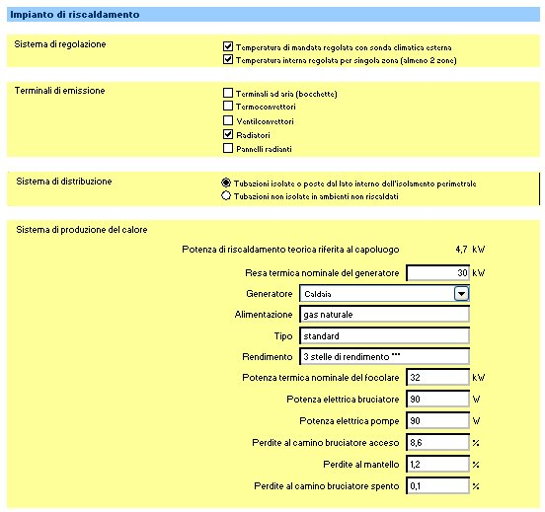
Fig.14: Il foglio “5 Impianto”, tabella relativa all’impianto di riscaldamento.

Sistema di distribuzione
È l’insieme di tubazioni che distribuiscono il fluido termovettore dal generatore ai terminali di erogazione. Lungo il percorso si verificano delle perdite termiche che vanno opportunamente valutate conoscendo il tipo di distribuzione. Pertanto va indicata la tipologia distributiva, scegliendo una tra le seguenti opzioni:
Tubazioni isolate o poste dal lato interno dell’isolamento perimetrale
Tubazioni non isolare in ambienti non riscaldati

Sistema di produzione del calore
I dati da inserire permettono di calcolare il rendimento di produzione del sistema di generazione dell’energia termica.

Potenza di riscaldamento teorica riferita al capoluogo
È la potenza di picco calcolata sulla temperatura esterna di progetto del capoluogo di riferimento. Non è un dato da inserire, ma viene calcolato direttamente dal software sulla base dei dati inseriti dall’utente nei fogli precedenti.

Resa termica nominale del generatore
Va indicata la resa termica nominale del generatore come dichiarata dal produttore, espressa in kW.

Generatore
Indicare il tipo di generatore, scegliendo attraverso il menù a tendina tra le due opzioni:
Caldaia: se si tratta di un generatore a combustione
Pompa di calore geotermica: se si tratta di un generatore a pompa di calore con sonda geotermica
Le prestazioni di un impianto geotermico sono stimate a titolo indicativo, partendo dal presupposto che l’impianto sia correttamente progettato. Il software Ecodomus non esegue calcoli di dimensionamento.

Se il generatore installato è a combustione, è necessario l’inserimento dei seguenti dati.

Alimentazione
È il combustibile che alimenta il generatore. L’inserimento di questo dato consente di calcolare la quota di emissioni di CO₂ immessa in ambiente. Va selezionata una tipologia di combustibile tra i seguenti:
gas naturale
gpl (propano)
gpl (butano)
gasolio

Tipo
Va indicato il tipo di caldaia scegliendo tra le seguenti opzioni:
standard
a bassa temperatura
a condensazione
Il valore scelto condiziona il calcolo del rendimento di produzione sia per il riscaldamento (secondo la UNI 10348 e la raccomandazione CTI 03-3) sia quello di produzione di acqua calda sanitaria (secondo l’impostazione del D.P.R. 660/96).

Rendimento
In questo campo si chiede di indicare la marcatura della caldaia scelta. Sulla base di questa informazione e di quella precedente (tipo di caldaia) viene attribuito il rendimento di produzione del sistema di generatore di acqua calda per usi igienico-sanitari combinato con quello di riscaldamento. Il dato va scelto da menù.

Potenza termica nominale del focolare
È la potenza nominale dichiarata dal produttore, espressa in kW.

Potenza elettrica bruciatore
È la potenza elettrica del bruciatore espressa in W.

Potenza elettrica pompe
È la potenza elettrica totale, somma delle potenze di ciascuna delle pompe di circolazione. E’ espressa in W.

Perdite al camino bruciatore acceso
Sono le perdite percentuali, dichiarate dal costruttore, che si verificano al camino quando il bruciatore è acceso. Vanno espresse in %.

Perdite al mantello
Sono le perdite percentuali, dichiarate dal costruttore, che si verificano al mantello. Vanno espresse in %.

Perdite al camino bruciatore spento
Sono le perdite percentuali, dichiarate dal costruttore, che si verificano al camino quando il bruciatore è spento. Vanno espresse in %.

Foglio 6 Risultati

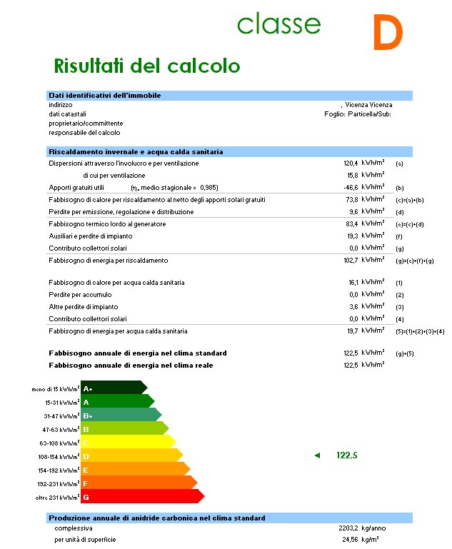
Fig.15: Il foglio “6 Risultati”

Nel foglio vengono visualizzati i risultati dei calcoli sulla base dei dati inseriti. Il foglio è un fac-simile del certificato energetico dell’edificio, così come progettato.

Riscaldamento invernale e acqua calda sanitaria

Dispersioni attraverso l'involucro e ventilazione
Sono le dispersioni termiche attraverso l’involucro edilizio per trasmissione e per ventilazione (naturale o meccanica). Sono riferite alla superficie utile calpestabile. Sono espresse in kWh/m². Dipendono dal livello di isolamento dell’involucro edilizio e dall’efficienza del sistema di ventilazione nel caso di ventilazione meccanica. È dettagliato il contributo per la ventilazione.

Apporti gratuiti
È l’energia termica entrante nell’edificio per effetto della radiazione solare e per effetto dei carichi interni all’edificio (luci, persone, apparecchiature). Nel caso di radiazione solare, l’energia entrante dipende dall’estensione delle superfici vetrate e dal coefficiente di trasparenza del vetro. Nel caso dei carichi interni, il calcolo è standardizzato in funzione della destinazione d’uso dell’edificio e della superficie in pianta dello stesso. Anche in questo caso il contributo energetico viene rapportato alla superficie utile calpestabile e quindi è espressa in kWh/m².

Fabbisogno di calore netto per riscaldamento
È il fabbisogno di calore richiesto dall’edificio per garantire la temperatura di 20°C all’interno, calcolato secondo prEN 13790, come differenza tra le dispersioni attraverso l’involucro e gli apporti gratuiti scalati secondo un fattore di utilizzazione. Questo fabbisogno viene indicato per unità di superficie utile calpestabile dell’edificio, in kWh/m².

Perdite di impianto
È l’energia termica persa all’interno dell’intero sistema di riscaldamento, ossia è la somma delle perdite che si verificano nei diversi sottosistemi di impianto, che sono: il sottosistema di regolazione, di emissione, di distribuzione e di produzione. Questa energia termica dipende dal progetto dell’impianto, ossia, dal tipo di regolazione, dai terminali di emissione utilizzati, dall’isolamento termico del sistema di distribuzione e dal rendimento del generatore di calore.

Fabbisogno di energia per riscaldamento
È il fabbisogno di energia primaria per il riscaldamento dell’edificio, rapportato alla superficie utile dell’edificio, espresso in kWh/m².

Fabbisogno di calore per acqua calda sanitaria
È il fabbisogno di energia termica per riscaldare l’acqua calda per usi-igienico, sanitari, rapportato alla superficie utile calpestabile dell’edificio, espresso in kWh/m². Questo fabbisogno viene calcolato sulla base di un consumo standard di acqua valutato sulla superficie utile dell’edificio. Questo fabbisogno viene ridotto in caso di installazione di collettori solari.

Perdite di impianto
È l’energia termica persa all’interno dell’intero sistema di produzione dell’acqua calda sanitaria, ossia è la somma delle perdite che si verificano nei diversi sottosistemi di impianto, che sono: il sottosistema di erogazione, di distribuzione e di produzione. Vengono espresse per unità di superficie utile calpestabile, cioè in kWh/m².

Contributo collettori solari
È l’energia termica fornita dai collettori solari per riscaldare l’acqua sanitaria. Anche in questo caso è espresso per unità di superficie utile calpestabile.

Fabbisogno di energia per acqua calda sanitaria
È il fabbisogno di energia primaria per la produzione di acqua calda, rapportato alla superficie utile dell’edificio, espresso in kWh/m².

Fabbisogno annuale di energia
È il fabbisogno annuale di energia primaria per riscaldamento e produzione di acqua calda sanitaria, rapportato alla superficie utile dell’edificio, espresso in kWh/m². Questo fabbisogno viene valutato rispetto al clima del capoluogo di riferimento. Sulla base di questo indicatore viene attribuito all’edificio la classe di merito EcoDomus.vi.

Fabbisogno annuale di energia nel clima reale
È il fabbisogno annuale di energia primaria per riscaldamento e produzione di acqua calda sanitaria, rapportato alla superficie utile dell’edificio, espresso in kWh/m². Questo fabbisogno viene valutato rispetto al clima della località in cui l’edificio è costruito. Questo valore va confrontato con il valore limite previsto dal Decreto legislativo 192/05, valido fino al 2009, riportato nella riga sottostante.

I parametri che seguono non influiscono sull’attribuzione della classe di merito, ma danno delle indicazioni sulla qualità energetica dell’involucro edilizio. La verifica di tali parametri è prevista dal Decreto Legislativo 192/05.

Trasmittanza media dell'involucro opaco
È il coefficiente di trasmissione globale del calore medio dell’involucro edilizio opaco ottenuto come media ponderata rispetto alla superficie delle trasmittanze termiche dei singoli componenti edilizi opachi.

Trasmittanza media pareti opache esterne verticali
È il coefficiente di trasmissione globale del calore medio delle pareti opache esterne verticali ottenuto come media ponderata rispetto alla superficie delle trasmittanze termiche delle singole pareti opache esterne verticali che delimitano l’ambiente riscaldato. Nel calcolo sono incluse le pareti verso ambienti non riscaldati senza distinzione orizzontali/verticali, non sono inclusi i ponti termici e le pareti contro terra per le quali è difficile distinguere con approccio generale quale quello proposto il contributo tra verticali e orizzontali. Il valore può comunque essere confrontato con il valore limite previsto dal Decreto legislativo 192/05, valido fino al 2009, riportato nella riga sottostante.

Trasmittanza media pareti opache esterne orizzontali
È il coefficiente di trasmissione globale del calore medio delle pareti opache esterne orizzonatli ottenuto come media ponderata rispetto alla superficie delle trasmittanze termiche delle singole pareti opache esterne orizzontali che delimitano l’ambiente riscaldato. Questo valore va confrontato con il valore limite previsto dal Decreto legislativo 192/05, valido fino al 2009, riportato nella riga sottostante.

Trasmittanza media dell'involucro finestrato
È il coefficiente di trasmissione globale del calore medio dell’involucro edilizio finestrato ottenuto come media ponderata rispetto alla superficie delle trasmittanze termiche dei singoli componenti finestrati. Questo valore va confrontato con il valore limite previsto dal Decreto legislativo 192/05, valido fino al 2009, riportato nella riga sottostante.
Rendimento globale medio stagionale di riscaldamento
È il rapporto tra il fabbisogno stagionale di energia termica per il riscaldamento degli ambienti e l’energia primaria stagionale richiesta dal sistema. Indica l’efficienza globale del sistema di riscaldamento. Va confrontato con il valore limite previsto dal Decreto legislativo 192/05, valido fino al 2009, riportato nella riga sottostante.

Parametri di valutazione del comportamento estivo
Sono dei parametri che non influiscono sull’attribuzione della classe di merito, ma danno delle indicazioni sulla qualità energetica dell’involucro edilizio in regime estivo.

Costante di tempo delle partizioni opache
Caratterizza l’inerzia termica interna dello spazio riscaldato: maggiore è l’inerzia termica dell’involucro e migliore è il comportamento termico dell’edificio in regime estivo, poiché le oscillazioni di temperatura esterne vengono più efficacemente ritardate dall’edificio. Questo parametro va confrontato con un valore minimo di qualità Ecodomus riportato nella riga sottostante.

Surriscaldamento strutturale massimo
È il valore di surriscaldamento strutturale che si verifica nel mese più caldo per effetto della radiazione solare incidente entrante attraverso le finestre. Questo parametro va confrontato con un valore massimo di qualità Ecodomus riportato nella riga sottostante.

Produzione annuale di anidride carbonica nel clima di riferimento
E’ la quantità di anidride carbonica immessa annualmente nell’ambiente esterno per effetto della combustione. Questa quantità è valutata rispetto alle condizioni climatiche del capoluogo di riferimento.

Appendice A: Proprietà termiche di alcuni materiali

Materiali | Densità  [kg/m³] | Conduttività termica [W/(m K)] | Calore specifico  [J/(kg K)] | Resistenza termica  [(m² K)/W]
Intonaco in gesso puro  Intonaco in calce e gesso  Intonaco di malta cementizia per esterni  Cartongesso | 1200  1400  2000  900 | 0,35  0,70  1,40  0,21 | 840  840  840  1090
Laterizio generico  Pieni a due teste da 25 cm  Forati per interni  Forati per esterni  Alleggeriti tipo Poroton | 1600  1800  900  900  900 | 0,80  0,38  0,44  0,27 | 840  840  840  840  840 | 0,32
Polistirene  Poliuretano espanso a celle chiuse  Lana di roccia  Lana di vetro | 20  35  80  100 | 0,04  0,033  0,039  0,033 | 1250  1300  840  840
Calcestruzzo di sabbia e ghiaia | 1800  2000  2200  2400 | 1,01  1,26  1,61  2,08 | 880  880  880  880
Calcestruzzo di argilla espansa | 500  700  900  1100  1300  1500  1700 | 0,20  0,26  0,32  0,42  0,54  0,68  0,91 | 920  920  920  920  920  920  920

Appendice B: Abaco dei ponti termici

Nelle tabelle che seguono si riportano i valori della trasmittanza lineica dei ponti termici più frequenti, così come classificati dalla UNI EN ISO 14683.
Qui sotto si riporta uno schema della collocazione di questi ponti termici, con la sigla corrispondente.

R_{im}
IW_{im}
IW_{jm}
F_{i}
C_{j}
C_{i}
B_{m}
P_{i}
W_{i}
GF_{i}

Elenco delle seguenti tabelle:

Tabella B1: Angoli
Tabella B2: Serramenti di porte e finestre
Tabella B3: Coperture e balconi o poggioli
Tabella B4: Pareti interne
Tabella B5: Pilastri
Tabella B6: Pavimenti

Tabella B1 - Angoli: le linee con le notazioni i, oi, ed e indicano il sistema di dimensioni – interne, interne globali, esterne - in [m]
C1 Ψ_{e} = -0,05  e = 1,3  i, oi = 1,0  i, oi = 1,0  e = 1,3  Ψ_{oi} = 0,15  Ψ_{i} = 0,15 | C2 Ψ_{e} = -0,10  Ψ_{oi} = 0,10  Ψ_{i} = 0,10 | C3 Ψ_{e} = -0,20  Ψ_{oi} = 0,05  Ψ_{i} = 0,05 | C4 Ψ_{e} = -0,15  Ψ_{oi} = 0,10  Ψ_{i} = 0,10
C5 Ψ_{e} = 0,05  e = 1,0  i, oi = 1,0  i, oi = 1,3  e = 1,0  Ψ_{oi} = - 0,15  Ψ_{i} = - 0,15 | C6 Ψ_{e} = 0,15  Ψ_{oi} = - 0,10  Ψ_{i} = - 0,10 | C7 Ψ_{e} = 0,15  Ψ_{oi} = - 0,05  Ψ_{i} = - 0,05 | C8 Ψ_{e} = 0,10  Ψ_{oi} = - 0,10  Ψ_{i} = - 0,10
Parete | Parete leggera | Strato isolante | Soletta/pilastro

Tabella B2 - Serramenti di porte e finestre: le linee con le notazioni i, oi, ed e indicano il sistema di dimensioni – interne, interne globali, esterne - in [m]

W1 Ψ_{e} = 0,00  e = 1,0  0,1  0,3  i, oi = 1,0  0,2  Ψ_{oi} = 0,00  Ψ_{i} = 0,00 |  | W2 Ψ_{e} = 1,00  Ψ_{oi} = 1,00  Ψ_{i} = 1,00 |  | W3 Ψ_{e} = 0,80  Ψ_{oi} = 0,80  Ψ_{i} = 0,80 |  | W4 Ψ_{e} = 0,15  Ψ_{oi} = 0,15  Ψ_{i} = 0,15
W5 Ψ_{e} = 0,40  Ψ_{oi} = 0,40  Ψ_{i} = 0,40 |  | W6 Ψ_{e} = 0,10  Ψ_{oi} = 0,10  Ψ_{i} = 0,10
Parete | Parete leggera |  | Strato isolante |  | Soletta/pilastro |  | Telaio

W7 Ψ_{e} = 0,45  0,2  0,1  0,3  e = 1,0  i, oi = 1,0  Ψ_{oi} = 0,45  Ψ_{i} = 0,45 |  | W8 Ψ_{e} = 1,00  Ψ_{oi} = 1,00  Ψ_{i} = 0,60 |  | W9 Ψ_{e} = 0,60  Ψ_{oi} = 0,60  Ψ_{i} = 0,60 |  | W10 Ψ_{e} = 0,10  Ψ_{oi} = 0,10  Ψ_{i} = 0,10
W11 Ψ_{e} = 0,00  Ψ_{oi} = 0,00  Ψ_{i} = 0,00 |  | W12 Ψ_{e} = 0,10  Ψ_{oi} = 0,10  Ψ_{i} = 0,10
Parete | Parete leggera |  | Strato isolante |  | Soletta/pilastro |  | Telaio

W13 Ψ_{e} = 0,80  0,2  0,1  0,3  e = 1,0  i, oi = 1,0  Ψ_{oi} = 0,80  Ψ_{i} = 0,80 |  | W14 Ψ_{e} = 1,00  Ψ_{oi} = 1,00  Ψ_{i} = 1,00 |  | W15 Ψ_{e} = 0,00  Ψ_{oi} = 0,00  Ψ_{i} = 0,00 |  | W16 Ψ_{e} = 0,15  Ψ_{oi} = 0,15  Ψ_{i} = 0,15
W17 Ψ_{e} = 0,40  Ψ_{oi} = 0,40  Ψ_{i} = 0,40 |  | W18 Ψ_{e} = 0,20  Ψ_{oi} = 0,20  Ψ_{i} = 0,20
Parete | Parete leggera |  | Strato isolante |  | Soletta/pilastro |  | Telaio

Tabella B3 - Coperture: le linee con le notazioni i, oi, ed e indicano il sistema di dimensioni – interne, interne globali, esterne - in [m]
R1 Ψ_{e} = 0,55  i,oi = 1,0  e = 1,3  e = 1,2  i, oi = 1,0  Ψ_{oi} = 0,75  Ψ_{i} = 0,75 |  | R2 Ψ_{e} = 0, 50  Ψ_{oi} = 0,75  Ψ_{i} = 0,75 |  | R3 Ψ_{e} = 0,40  Ψ_{oi} = 0,75  Ψ_{i} = 0,75 |  | R4 Ψ_{e} = 0,40  Ψ_{oi} = 0,65  Ψ_{i} = 0,65
R5 Ψ_{e} = 0,60  Ψ_{oi} = 0,80  Ψ_{i} = 0,80  0,17  e = 1,3  e = 1,2  i, oi = 1,0  i,oi = 1,0 |  | R6 Ψ_{e} = 0,50  Ψ_{oi} = 0,70  Ψ_{i} = 0,70 |  | R7 Ψ_{e} = 0,65  Ψ_{oi} = 0,85  Ψ_{i} = 0,85 |  | R8 Ψ_{e} = 0,45  Ψ_{oi} = 0,70  Ψ_{i} = 0,70
Parete | Parete leggera |  | Strato isolante |  | Soletta/pilastro |  | Telaio
R9 Ψ_{e} = - 0,05  e = 1,2  i, oi = 1,0  e = 1,3  i,oi = 1,0  i,oi = 1,0  e = 1,3  e = 1,2  i, oi = 1,0  0,17  Ψ_{oi} = 0,15  Ψ_{i} = 0,15 |  | R10 Ψ_{e} = 0,00  Ψ_{oi} = 0,20  Ψ_{i} = 0,20 |  | R11 Ψ_{e} = 0,05  Ψ_{oi} = 0,25  Ψ_{i} = 0,25 |  | R12 Ψ_{e} = 0,15  Ψ_{oi} = 0,40  Ψ_{i} = 0,40
Balconi, poggioli
B1 Ψ_{e} = 0,95  1,0  i = 1,0  i = 1,0  0,6  e, oi = 2,15  Ψ_{oi} = 0,95  Ψ_{i} = 1,05 |  | B2 Ψ_{e} = 0,95  Ψ_{oi} = 0,95  Ψ_{i} = 1,05 |  | B3 Ψ_{e} = 0,90  Ψ_{oi} = 0,90  Ψ_{i} = 1,00 |  | B4 Ψ_{e} = 0,70  Ψ_{oi} = 0,70  Ψ_{i} = 0,80
Parete | Parete leggera |  | Strato isolante |  | Soletta/pilastro |  | Telaio

Tabella B4 - Pareti interne: le linee con le notazioni i, oi, ed e indicano il sistema di dimensioni – interne, interne globali, esterne - in [m]
IW1 Ψ_{e} = 0,00  1,0  i = 1,0  i = 1,0  e, oi = 2,15  Ψ_{oi} = 0,00  Ψ_{i} = 0,10 |  | IW2 Ψ_{e} = 0,95  Ψ_{oi} = 0,95  Ψ_{i} = 1,05 |  | IW3 Ψ_{e} = 0,90  Ψ_{oi} = 0,90  Ψ_{i} = 1,00 |  | IW4 Ψ_{e} = 0,00  Ψ_{oi} = 0,00  Ψ_{i} = 0,20
IW5 Ψ_{e} = 0,00  e, oi = 2,15  1,0  i = 1,0  i = 1,0  e, oi = 2,15  i = 1,0  i = 1,0  1,0  Ψ_{oi} = 0,00  Ψ_{i} = 0,10 |  | IW6 Ψ_{e} = 0,00  Ψ_{oi} = 0,00  Ψ_{i} = 0,10
Parete | Parete leggera |  | Strato isolante |  | Soletta/pilastro |  | Telaio

Tabella B5 - Pilastri: le linee con le notazioni i, oi, ed e indicano il sistema di dimensioni – interne, interne globali, esterne - in [m]

P1 Ψ_{e} = 1,30  e = 2,3  i, oi = 2,3  0,3  Ψ_{oi} = 1,30  Ψ_{i} = 1,30 |  | P2 Ψ_{e} = 1,20  Ψ_{oi} = 1,20  Ψ_{i} = 1,20 |  | P3 Ψ_{e} = 1,15  Ψ_{oi} = 1,15  Ψ_{i} = 1,15 |  | P4 Ψ_{e} = 0,90  Ψ_{oi} = 0,90  Ψ_{i} = 0,90
Parete | Parete leggera |  | Strato isolante |  | Soletta/pilastro |  | Telaio

Tabella B6 - Pavimenti: le linee con le notazioni i, oi, ed e indicano il sistema di dimensioni – interne, interne globali, esterne - in [m]
F1 Ψ_{e} = 0,00  1,0  i = 1,0  i = 1,0  e, oi = 2,15  Ψ_{oi} = 0,00  Ψ_{i} = 0,10 |  | F2 Ψ_{e} = 0,95  Ψ_{oi} = 0,95  Ψ_{i} = 1,05 |  | F3 Ψ_{e} = 0,90  Ψ_{oi} = 0,90  Ψ_{i} = 1,00 |  | F4 Ψ_{e} = 0,70  Ψ_{oi} = 0,70  Ψ_{i} = 0,80
F5 Ψ_{e} = 0,60  Ψ_{oi} = 0,60  Ψ_{i} = 0,65 |  | F6 Ψ_{e} = 0,90  Ψ_{oi} = 0,90  Ψ_{i} = 1,00 |  | F7 Ψ_{e} = 0,70  Ψ_{oi} = 0,70  Ψ_{i} = 0,80 |  | F8 Ψ_{e} = 0,45  Ψ_{oi} = 0,45  Ψ_{i} = 0,60
Parete | Parete leggera |  | Strato isolante |  | Soletta/pilastro |  | Telaio

Appendice C: Dati per il calcolo dell’energia solare entrante attraverso le componenti finestrate

Si riportano qui di seguito i valori di riferimento per il calcolo della riduzione dell’energia solare entrante attraverso le componenti finestrate. Tali fattori sono definiti nel prEN 13790 nel quale sono riportati valori di riferimento all’Appendice G.

C1 Coefficiente di trasmissione dell’energia solare del vetro
Si riportano in tabella C1 i valori tipici di trasmittanza dell’energia solare normale per i più comuni vetri in commercio.

Tabella C1
Tipo di vetro | g_{n}
Vetro singolo | 0,85
Vetro doppio | 0,75
Vetro doppio con rivestimento selettivo | 0,67
Vetro triplo | 0,7
Vetro triplo con 2 rivestimenti selettivi | 0,5

C2 Fattore di riduzione per tendaggi
Si riportano in tabella C2 i valori di riduzione dell’energia solare trasmessa per effetto di alcuni tipi di tendaggi.

Tabella C2
Tipo di tenda | Proprietà ottiche della tenda |  | Fattore di riduzione con
Tipo di tenda | assorbimento | trasmissione | tenda interna | tenda esterna
Tende alla veneziana bianche | 0,1 | 0,05  0,1  0,3 | 0,25  0,30  0,45 | 0,10  0,15  0,35
Tende bianche | 0,1 | 0,5  0,7  0,9 | 0,65  0,80  0,95 | 0,55  0,75  0,95
Tessuti colorati | 0,3 | 0,1  0,3  0,5 | 0,42  0,57  0,77 | 0,17  0,37  0,57
Tessuti ricoperti di alluminio | 0,2 | 0,05 | 0,20 | 0,08

C3 Fattori di correzione per ombreggiamento
Il fattore di correzione per ombreggiamento F_{sh} va calcolato secondo la seguente relazione:

F_{sh} = F_{h} F_{o} F_{f}

Dove:
F_{h} è il fattore di correzione per ombreggiamento dovuto ad ostacoli posti sull’orizzonte
F_{o} è il fattore di correzione per ombreggiamento dovuto ad aggetti orizzontali
F_{f} è il fattore di correzione per ombreggiamento dovuto ad aggetti verticali

C3.1 Fattore di correzione per ombreggiamento dovuto ad ostacoli posti sull’orizzonte.
In tabella C3 vengono indicati i fattori di correzioni per differenti valori dell’angolo α (definito come in figura) e per differenti latitudini. Nel caso di valori intermedi si procede per interpolazione lineare.
α

Tabella C3
Angolo α | 45° N lat. |  |  | 55° N lat. |  |  | 65° N lat.
Angolo α | S | E/O | N | S | E/O | N | S | E/O | N
0°  10°  20°  30°  40° | 1,00  0,97  0,85  0,62  0,46 | 1,00  0,95  0,82  0,70  0,61 | 1,00  1,00  0,98  0,94  0,90 | 1,00  0,94  0,68  0,49  0,40 | 1,00  0,92  0,75  0,62  0,56 | 1,00  0,99  0,95  0,92  0,89 | 1,00  0,86  0,58  0,41  0,29 | 1,00  0,89  0,68  0,54  0,49 | 1,00  0,97  0,93  0,89  0,85

C3.2 Fattori di correzione per ombreggiamento dovuto ad aggetti orizzontali e verticali
In tabella C4 e C5 vengono indicati i fattori di correzione per aggetti orizzontali e verticali per differenti valori degli angoli α e β (definiti come in figura) e per differenti latitudini. Nel caso di valori intermedi si procede per interpolazione lineare.

α
β
Sezione verticale di un aggetto orizzontale
Sezione orizzontale di un aggetto verticale

Tabella C4

Angolo dell’aggetto orizzontale α | 45° N lat. |  |  | 55° N lat. |  |  | 65° N lat.
Angolo dell’aggetto orizzontale α | S | E/O | N | S | E/O | N | S | E/O | N
0° | 1,00 | 1,00 | 1,00 | 1,00 | 1,00 | 1,00 | 1,00 | 1,00 | 1,00
30° | 0,90 | 0,89 | 0,91 | 0,93 | 0,91 | 0,91 | 0,95 | 0,92 | 0,90
45° | 0,74 | 0,76 | 0,80 | 0,80 | 0,79 | 0,80 | 0,85 | 0,81 | 0,80
60° | 0,5 | 0,58 | 0,66 | 0,60 | 0,61 | 0,65 | 0,66 | 0,65 | 0,66

Tabella C5
Angolo dell’aggetto verticale β | 45° N lat. |  |  | 55° N lat. |  |  | 65° N lat.
Angolo dell’aggetto verticale β | S | E/O | N | S | E/O | N | S | E/O | N
0° | 1,00 | 1,00 | 1,00 | 1,00 | 1,00 | 1,00 | 1,00 | 1,00 | 1,00
30° | 0,94 | 0,92 | 1,00 | 0,94 | 0,91 | 0,99 | 0,94 | 0,90 | 0,98
45° | 0,84 | 0,84 | 1,00 | 0,86 | 0,83 | 0,99 | 0,85 | 0,82 | 0,98
60° | 0,72 | 0,75 | 1,00 | 0,74 | 0,75 | 0,99 | 0,73 | 0,73 | 0,98

